Резюме
участника конкурса «Самый классный классный»
учителя физики и информатики МБОУ "Кильдюшевская СОШ Яльчикского муниципального округа"
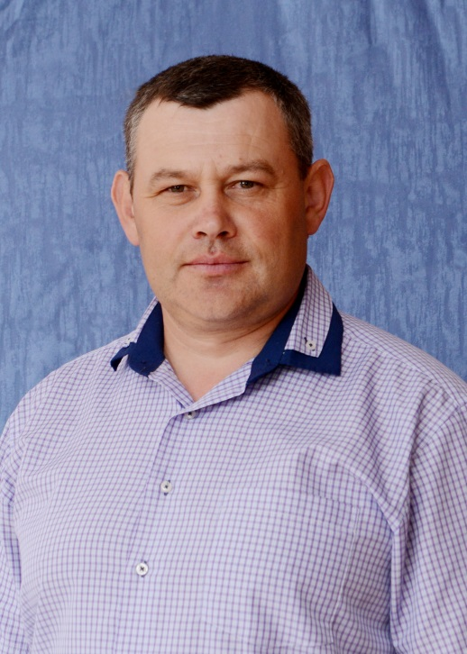

ФИО участника – Чернов Николай Александрович
Дата рождения - 09.06. 1976 г.
Курируемый класс – 8
Стаж работы в качестве классного руководителя – 6 год
Образование – высшее, в 1999 году окончил Чувашский государственный университет имени И .Н. Ульянова.
Категория - высшая
Преподаваемый предмет - физика и информатика

О себе и о воспитательной деятельности:
Как классный руководитель способствую формированию отношений между учащимися, основанных на уважении личностных особенностей другого человека, взаимопомощи и взаимопонимании. Стараюсь организовать учебную деятельность таким образом, чтобы она стала направляющей деятельностью класса, способствуя созданию в классе атмосферы энтузиазма, веры в общий успех, увлеченности, общего эмоционального переживания успехов и неудач. Воспитываю сознательную дисциплину, волю в достижении поставленных целей.
Мы работаем ради детей. Поверьте, что любовь и уважение учеников нельзя заслужить, вооружившись современными методиками, новыми технологиями, концепциями. Нужен ещё и нелёгкий труд души. Необходимо научиться видеть и ценить в ребёнке ту неповторимую индивидуальность, которая отличает нас всех друг от друга, и понять, что ребёнок – человек, имеющий собственное представление о мире, свои мысли, убеждения и свои чувства. Просто надо верить в свои силы и силы тех, чьи глаза каждый день с надеждой смотрят на тебя.
Мне близки такие заповеди: Главное достоинство учителя – чувство справедливости. Всегда можно найти то, за что похвалить. Старайся видеть успехи детей и радоваться каждому из них. Дети в классе – твое отражение, старайся постоянно работать над собой.

